Ministère de l'Éducation Nationale, de l'Enseignement Supérieur et de la Recherche

STRUCTURES METALLIQUES
  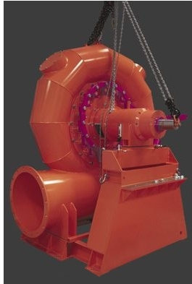  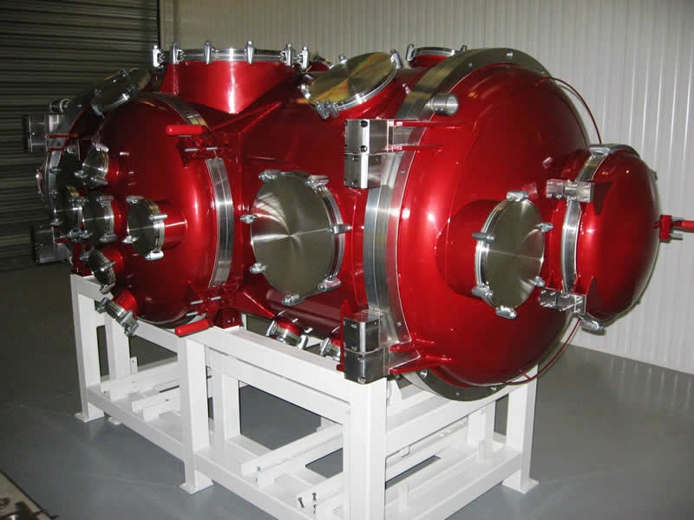 |  | DOSSIER  (Elève)  Métallurgie  du soudage  1ère année BTS  BTS  Conception  Réalisation  Chaudronnerie  Industrielle

Avant propos

Les évolutions des technologies, des contenus de formation et des pratiques pédagogiques nécessitent une adaptation constante des connaissances des enseignants.
La formation continue des professeurs qui en découle est organisée essentiellement autour des services académiques de formation des personnels.
Le réseau national de ressources STRUCTURES MÉTALLIQUES, sous l'autorité de la Direction de l'Enseignement Scolaire et de l'Inspection Générale développe une politique de ressources pour la formation continue des enseignants.
Au travers des différents dossiers et fascicules élaborés par des professeurs du «terrain», le réseau permet de soutenir et d'accompagner cette formation, c'est-à-dire :
- Favoriser l'auto-formation des enseignants, à leur rythme, selon leurs besoins et sur leur lieu de travail ;
- Proposer des réponses aux besoins et aux problèmes posés;
- Apporter des informations aux corps d'inspection qui sont les relais avec le «terrain»;
- Elaborer des supports de formation pouvant être utilisés par les inspecteurs et les services académiques de formation.
C'est dans cette optique que vous est proposé le dossier ressource :
Cours et applications concernant la métallurgie du soudage en BTS CRCI première année.

Ce dossier devrait permettre au technicien supérieur C.R.C.I d’aborder les problèmes de métallurgie du soudage avec un apport de connaissances, une démarche et des outils qui vont lui permettre de solutionner les hétérogénéités dans les différentes zones concernées. Il aura une connaissance sur la trempabilité des aciers dans un premier temps. L’explication du phénomène (pouvoir trempant) ainsi que les inconvénients s’y rapportant.
Il abordera alors les méthodes basées sur le carbone équivalent ou sur la vitesse de refroidissement de la soudure afin de développer une remédiation.
Viendra enfin l’étude de la fissuration pour les aciers au carbone.
Ce cours est illustré d’études de cas qui permettront de bien assimiler les problématiques rencontrées en métallurgie du soudage.
Les étudiants devraient comprendre les risques encourus lors du soudage et rentrer dans le process qui doit leur permettre d’obtenir les pièces les plus homogènes possibles tant au niveau de la structure qu’au niveau des caractéristiques mécaniques.
Ce dossier a été élaboré par :
M. Marc BENTI professeur au LEGT Paul Constans - 03100 MONTLUCON

Coordination du réseau de ressources
M. Jean Claude TÊTOT
Professeur UPEC - IUFM – SSTP
Centre National de Ressources Structures Métalliques
Place du 8 Mai 45 - BP 85 - 93203 St Denis
Téléphone 01.49.71.87.00 - Fax : 01 49 71 88 39
Site web: http://cnrsm.creteil.iufm.fr

METALLURGIE

CRCI PARTIE 1

1 – Le matériau métallique
Cours : structure du matériau, de l’atome au grain, avec quelques questions.

2 – Les alliages binaires
Cours : diagramme de transformation simple avec explication de la règle des segments inverses ( la démonstration des équations n’est pas obligatoirement donnée aux étudiants). Deux applications en fin de cours.

3 - Diagramme fer cémentite
Cours : comprendre les différentes phases de l’acier, les transformations solides solides, entrée en matière pour les traitements thermiques.
Application : quelques questions pour bien comprendre le diagramme.

4 - Soudabilité des aciers non alliés et faiblement alliés
Cours : La soudabilité et le taux de carbone. Comprendre ce qu’est un pouvoir trempant, utilisation du carbone équivalent. Entrée en matière pour les méthodes de résolution.

5 - Les méthodes BWRA et Séférian
Cours : Utilisation des deux méthodes basées sur le Ceq. Petites applications pour bien assimiler les méthodes.
Application : un exercice de style pour utiliser les deux méthodes.

6 - Energie de soudage – Vitesse de refroidissement – TRCS
Les méthodes IRSID et BAUS ET CHAPEAU
Cours : On aborde ici les courbes et les vitesses de refroidissement. Application : un exercice de style pour utiliser les deux méthodes.

7 – La fissuration
Cours : Différences entre la fissuration à chaud et la fissuration à froid avec leurs causes principales.
Application : Encore un exercice de style pour aller au bout du pré et post-chauffage.

Les cours et exercices sont tirés de livres et de cours de collègues, ils ont été élaborés depuis plusieurs années et mis en commun avec Bordeaux et Le Creusot.

LE MATERIAU METALLIQUE

ETAT METALLIQUE : Atome de Fer
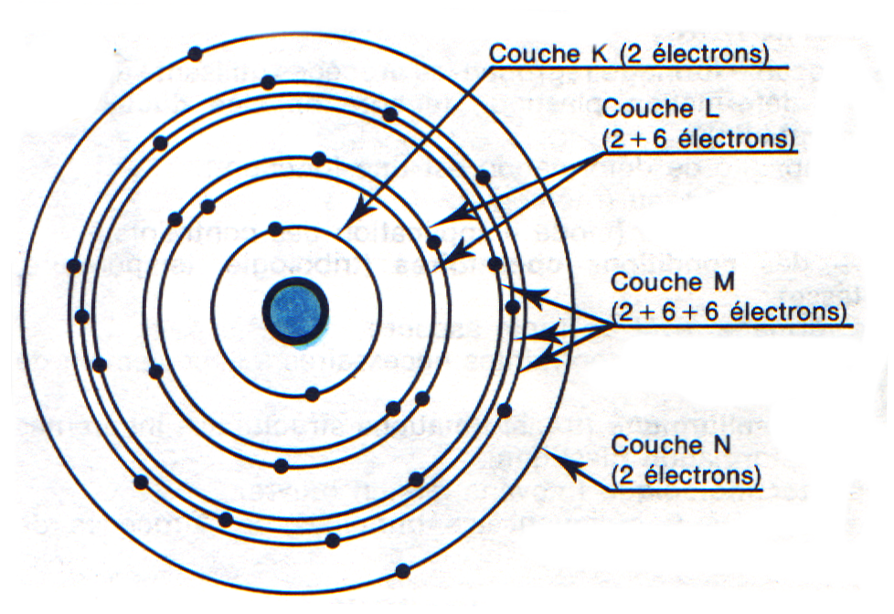
Un matériau métallique est constitué d’une multitude de grains ( 5μ < ∅< 20μ ).
L’atome est formé d’un noyau et d’un nuage d’électrons ; le noyau comprend les neutrons et les protons.
La maille est un motif d’ions (atomes chargés électriquement).
……………………………………………………………………………………

STRUCTURE CRISTALLINE :
Les métaux sont formés de grains dont la forme est polygonale. Cette structure cristalline est à l’origine de leurs propriétés.
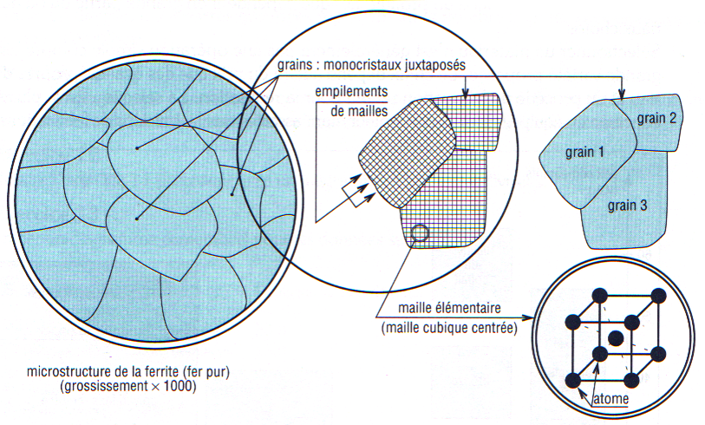

Les métaux cristallisent suivant les systèmes cristallins ci après :
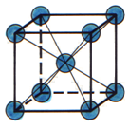 |  | 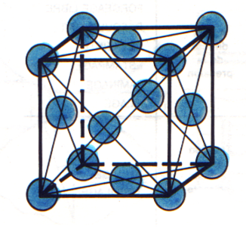 |  | 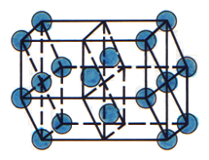
Maille Cubique  Centrée  Elle comporte un atome à chaque sommet du cube et un en son centre.  Ex : Fer α, Ni, Mo …. |  | Maille Cubique à Faces Centrées  Elle comporte un atome à chaque sommet et un au centre de chaque face du cube  Ex : Fer γ, Ni, Mn, Al …. |  | Maille Hexagonale Compacte  Elle comporte un atome à chaque sommet du prisme, un au centre de chaque base et trois atomes dans le plan médian.

Dans les différentes configurations de mailles nous ne retiendrons que les systèmes cubiques (CC; CFC) qui sont ceux des métaux les plus usuels.  Certains métaux, comme le Fer n’ont pas toujours le même système cristallin (transformations allotropiques). | 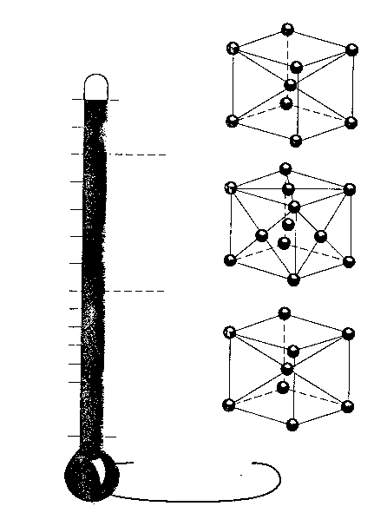

- - NOMBRE D’ATOMES PAR MAILLE:

Une maille CC comporte 8 atomes partagés entre les 8 mailles voisines. 1/8 pour les sommets plus celui du centre, ce qui nous donne 2 atomes par maille.
Combien une maille CFC comporte-t-elle d’atomes par maille?
…………………………………………………………………………………….

- - ALLIAGE METALLIQUE :

4.1 Caractérisation
L’alliage métallique est caractérisé par les facteurs suivants :
- Composition chimique : proportion respective des éléments de base
- Constitution physico-chimique : proportion des constituants obtenus à partir des éléments de base (Martensite, Perlite …).
- Structure : géométrie suivant laquelle sont disposés les constituants (gros grain ou grains fins).
- Etat mécanique : Contraintes résiduelles et propriétés mécaniques.

4.2 Différents types

On distingue deux types d’alliage :  - Solution solide de substitution (fig. a) | 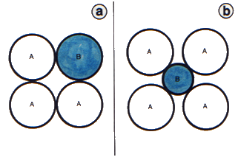
- Solution solide d’insertion (fig. b)

ORGANISATION AU SEIN DE LA MATIERE POUR L’ACIER :

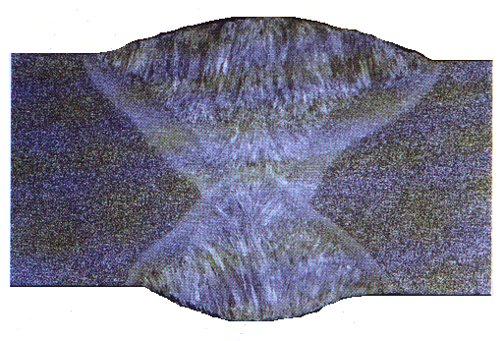 |  | La macrographie, examen à l’œil nu ou à la loupe, où l’on observe la structure d’ensemble.
ZAT Métal de Base

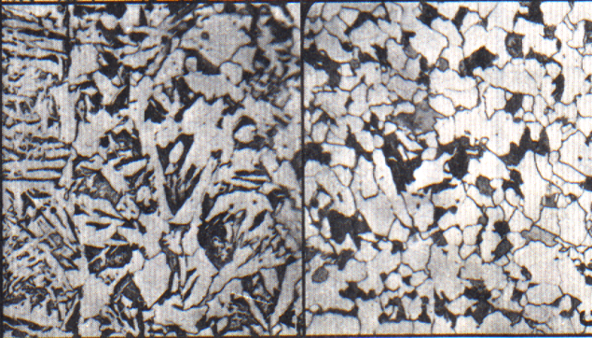 |  | La micrographie, examen au microscope optique, où l’on observe la structure micrographique. Grossissement ≅ 250
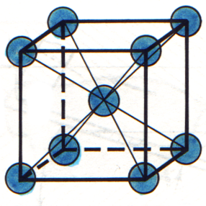 |  | Structure cristalline, examen au microscope électronique ou ionique.

- - TRAVAIL DEMANDE :
A – Indiquer, par écrit les trois échelles des structures des métaux et alliages.
B – Quel est le but de la macrographie ?
C – Quel est le but de la micrographie ?
D – Quelles sont les structures métalliques les plus répandues ?
E – Quels sont les deux types d’alliage que l’on distingue ?

LES ALLIAGES BINAIRES

DIAGRAMME A SOLUTION SOLIDE UNIQUE:

Soit un alliage binaire : deux éléments (exemple du cuivre et du nickel).
Le cuivre et le nickel sont des corps purs, ils changent d’état (liquide, solide) à une seule température.
Un alliage à 40% de nickel commence à se solidifier à 1280°, il est donc pratiquement totalement liquide.
Cet alliage termine sa solidification à 1200°, où il est totalement solide. Entre ces deux températures c’est un mélange de liquide et de solide. Les proportions sont déterminées par la règle des segments inverses.
Nous travaillerons toujours avec le pourcentage massique.
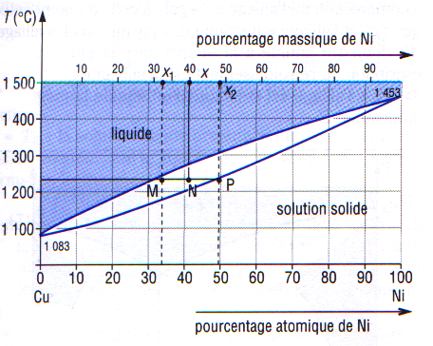

REGLE DES SEGMENTS INVERSES:

Règle des segments inverses : on prend le segment inverse à ce que l’on calcule :
% calculé = (Segment inverse / segment total) x 100
%Liquide = (PN/PM) x 100 et %Solide = (NM/PM) x 100
A température T, l’alliage particulier dont la teneur de Ni est X est caractérisé par une composition particulière (mélange de solide et de liquide). Si m1, m2 et m sont les masses respectives de liquide, de solide et de l’alliage, nous avons:
Equation 1 m1 + m2 = m
Equation 2 m1 X1/100 + m2 X2/100 = m X/100
D’où:
Le liquide m1 / m = PN / PM
Le solide m2 / m = NM / PM
Application:
- A 1250°, l’alliage cuivre nickel à 40% de nickel en masse contient:

- A 1200°, l’alliage cuivre nickel à 30% de nickel en masse contient:

DIAGRAMME FER-CEMENTITE

CHANGEMENT D’ETAT
La caractéristique particulière du fer est son polymorphisme (plusieurs formes) en fonction de la température et de la pression.
Le fer existe sous trois formes (sans pression extérieure) :
De 0 kelvin (-273° C°) à 912° C :. . . . . . . . . . . . . . . . . . . . . . . . . . . . . . . . . . . . . . . . . . . . . . . .
De 912° C à 1394° C :. . . . . . . . . . . . . . . . . . . . . . . . . . . . . . . . . . . . . . . . . . . . . . . . . . . . . . . .
De 1394° C à 1538° C : . . . . . . . . . . . . . . . . . . . . . . . . . . . . . . . . . . . . . . . . . . . . . . . . . . . . . .

CHANGEMENT DE PHASE.
Les diagrammes d’alliages fer carbone sont de 2 types :
Le diagramme d’équilibre stable fer graphite.
Le diagramme d’équilibre métastable fer cémentite.
Pour les aciers et dans les conditions de refroidissement industriel, le diagramme métastable est prépondérant.
Le diagramme sera donc limité sur la partie droite, par l’existence d’un composé chimiquement défini de fer et de carbone : La cémentite.

LES CONSTITUANTS A L’EQUILIBRE DES ALLIAGES FE-C
Dans l’étude qui suit, nous nous attarderons sur les aciers dont la teneur en carbone est inférieure à 2.11 %.

La phase ferritique (fer α)
Domaine d’existence :
Dissolution du carbone :
Caractéristiques mécaniques :

La phase austénitique (fer γ)
Domaine d’existence :
Dissolution du carbone :
Caractéristiques mécaniques :

La cémentite (Fe3C)
Domaine d’existence :
Dissolution du carbone :
Caractéristiques mécaniques :

3.4 Le point eutectique
Domaine d’existence :.

3.5 Le point eutectoïde
Définition :
Caractéristiques mécaniques :

3.6 Application
Déterminer avec la règle des segments inverses la composition de la perlite.
Teneur en ferrite :
Teneur en cémentite :
% de carbone :

4. CONSTITUTION A L’EQUILIBRE DES ALLIAGES FER-CARBONE

4.1 Etude de l’acier eutectoïde
Déterminer sa composition à 1150° C :
Déterminer sa composition à 728° C :
Déterminer sa composition à 726° C :

Représentation microscopique

La transformation se fait par germination et croissance, c’est à dire qu’il y a apparition d’un grain (germination) puis d’autres grains autour (croissance).

4.2 Détermination d’un acier à 0.4 % de C

Déterminer sa composition à 1150° C : . . . . . . . . . . . . . . . . . . . . . . . . . . . . . . . . . . . . . . . . . . . . . . . . .
. . . . . . . . . . . . . . . . . . . . . . . . . . . . . . . . . . . . . . . . . . . . . . . . . . . . . . . . . . . . . . . . . . . . . . . . . . . . . . . . .
728° C
Analyser l’évolution de 840° à 728° C :
. . . . . . . . . . . . . . . . . . . . . . . . . . . . . . . . . . . . . . . . . . . . . . . . . . . . . . . . . . . . . . . . . . . . . . . . . . . .
. . . . . . . . . . . . . . . . . . . . . . . . . . . . . . . . . . . . . .

726° C
Déterminer son évolution à 726° C :
. . . . . . . . . . . . . . . . . . . . . . . . . . . . . . . . . . . . . . . . . . . . . . . . . . . . . . . . . . . . . . . . . . . . . . . . . . . .
. . . . . . . . . . . . . . . . . . . . . . . . . . . . . . . . . . . . .

Déterminer son évolution à température ambiante : . . . . . . . . . . . . . . . . . . . . . . . . . . . . . . . . . . . . . . . . . . . . . . . . . . . . . . . . . . . . . . . . . . . . . . . . . . . . . . . . . . . . . . . . . . . . . . . . . . . . . . . . . . .
Déterminer la composition de l’acier à 0.4 % de Carbone :
. . . . . . . . . . . . . . . . . . . . . . . . . . . . . . . . . . . . . . . . . . . . . . . . . . . . . . . . . . . . . . . . . . . . . . . . . . . . . . . . . . . . . . . . . . . . . . . . . . . . . . . . . . . . . . . . . . . . . . . . . . . . . . . . . . . . . . . . . . . . . . . . . . . . . .

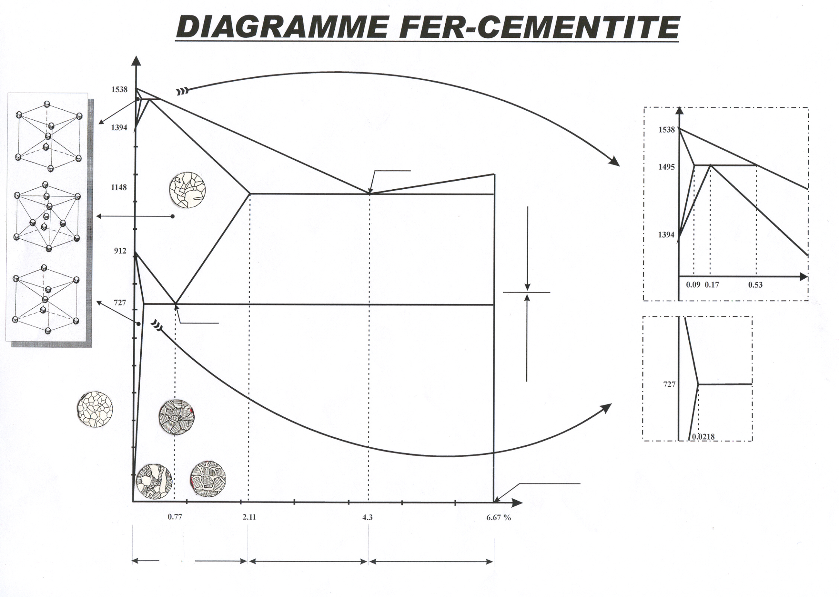

QUESTIONNAIRE SUR LE DIAGRAMME FER CEMENTITE
- QUESTIONNAIRE

Compléter par une croix le tableau suivant et justifier vos réponses en vous aidant du diagramme donné en cours.
 | VRAI | FAUX
A la température ambiante, tous les alliages Fe-C dont la teneur en C est > 0.002 % comportent de la cémentite.
Justification :
En dessous de 0.002 % de C., c’est du fer α. Il dissout très peu de cémentite.
Il est considéré comme du fer pur.

Un alliage hypoeutectoïde commence à fondre à une température inférieure à celle d’un alliage hypereutectoïde.

Justification :
Avec 0.5 % de C la fusion débute à ≈ 1450°.
Avec 1.1 % de C la fusion débute à ≈ 1320°.

A 780°, un alliage ferrito-austénitique devient totalement austénitique si on lui ajoute du carbone.

Justification :
A 780° avec 0.3 % de C nous avons un alliage ferrite + austénite. A cette même température avec 0.7% de C nous n’avons plus que de l’austénite.

Pendant l’échauffement, entre 720° et 1145°, la teneur en carbone d’un acier eutectoïde varie de 0.8 % à 2.11 %

Justification :
Elle ne varie pas, puisque l’on se déplace suivant une verticale.

Un alliage hypoeutectique commence à fondre à une température inférieure à celle d’un alliage hypereutectique.

Justification :
Ils commencent à fondre tous les deux à 1148°.

4. SOUDABILITE DES ACIERS NON ALLIES

ET FAIBLEMENT ALLIES

1 - SOUDABILITE :
Si l’on représente cette soudabilité par un coefficient : S variant de 0 à 10, la courbe fig. 1
représente la variation de S en fonction de la teneur en carbone de l’acier.

Coefficient de soudabilité S

pour les aciers au carbone  et faiblement alliés.  Parfaitement soudable  C = 0 à 0,25 %  S 9 à 10  Moyennement  soudable  C = 0,25 à 0,45 %  S 7 à 9  Soudable avec  préchauffage  C = 0,45 à 0,65 %  S 5 à 7  Soudage difficile  Soudage sous conditions  (préchauffage) indispensable  S < 5 | 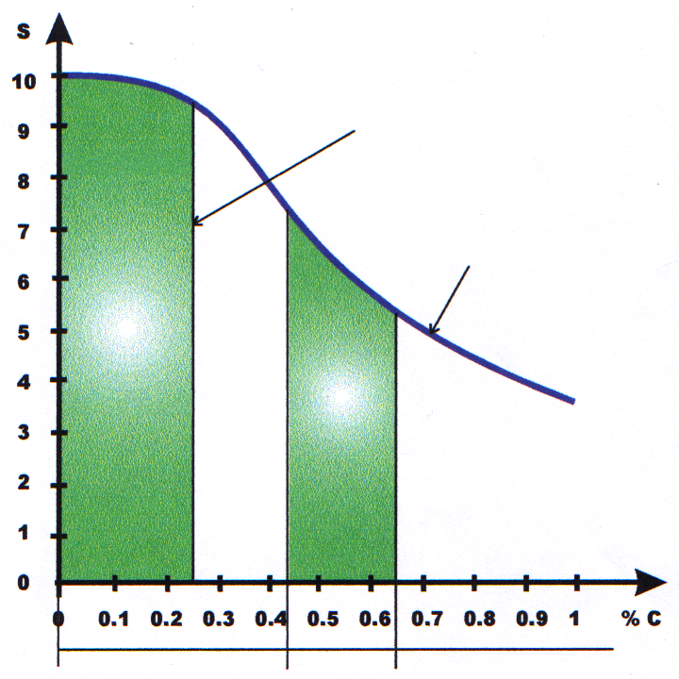

2 - INFLUENCE DES ELEMENTS D’ADDITION :
Les éléments d’addition les plus importants entrant dans la composition des aciers sont : le manganèse, le nickel, le chrome, le molybdène car ils tendent à augmenter le pouvoir trempant du métal.
La fig. 2 met en évidence l’influence du manganèse sur la soudabilité, ainsi un acier à 0,2 % de C + 1,5 % de manganèse a une soudabilité analogue à un acier à 0,35 % de carbone.
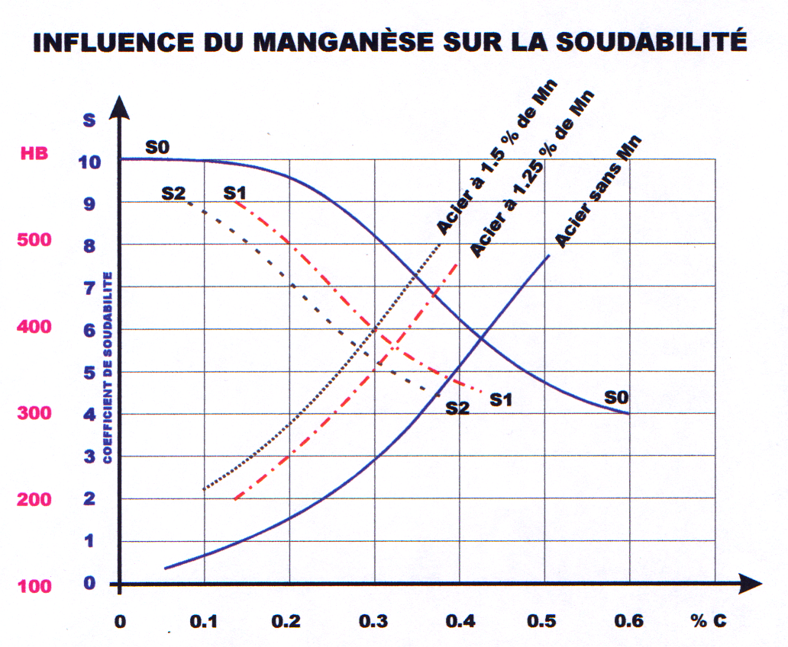

3 - CALCUL DU CARBONE EQUIVALENT D’APRES L’IIS :
L’Institut International de Soudure a mis au point une formule permettant de calculer le carbone équivalent : Céq = C + Mn/6 + (Cr + Mo + V)/5 + (Cu + Ni)/15
Ainsi que le carbone équivalent compensé qui tient compte de l’épaisseur à souder :

CeC = Céq + 0.0254 x e
Application : On veut souder une pièce en acier 25 Cr Mo 4, quel est cet acier, analysez sa soudabilité en fonction de son % de carbone, faites de même en prenant en compte son carbone équivalent, que pouvez vous en conclure ? (Mn : 0.5%, Mo : 0.2%, Ni : 0.1%)

4 - REPARTITION THERMIQUE DANS LES ASSEMBLAGES SOUDES :

Lorsqu’on fait une soudure, la répartition thermique à l’intérieur de celle-ci (diffusion de la chaleur), s’effectue suivant des lignes isothermes.

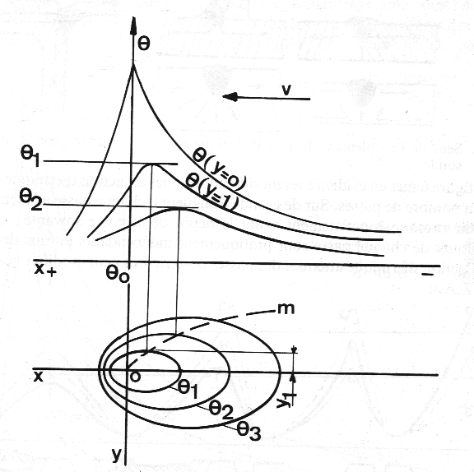

Cycle thermique en soudage
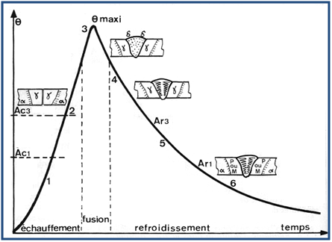

*

5 - ZAC OU ZAT :
Aux abords immédiats de la zone fondue, le métal subit les effets du cycle thermique de soudage qui provoque des transformations liées à la température maximale atteinte et aux conditions de refroidissement du joint soudé.

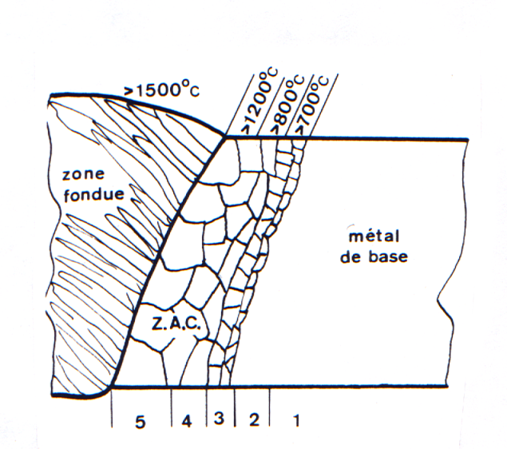 |  | Différentes régions de la ZAC et microstructures au voisinage de la zone fondue.

6 - INFLUENCE DES PRINCIPAUX ELEMENTS D’ADDITION :

Tous les éléments qui suivent favorisent le pouvoir trempant de l’acier mais également :
Carbone : Nécessaire pour accroître la résistance à la rupture et la dureté.
Manganèse : Neutralise la fragilité engendrée par les sulfures (composition du soufre avec un autre corps).
Nickel : Il améliore la dureté et la résistance à la traction.
Chrome : Il augmente la résistance à la corrosion et à l’oxydation.
Molybdène : Il accroît la résistance à chaud et à l’abrasion.

7 - METHODES RESOLVANT LES PROBLEMES METALLURGIQUES :

Il est étudié dans le cadre de la formation 4 méthodes.
- 2 sont basées sur le carbone équivalent : BWRA, SEFERIAN.
- Les 2 autres prennent en compte l’énergie de soudage : IRSID, BAUS ET CHAPEAU.

LES METHODES : BWRA ET SEFERIAN

- METHODE BWRA : …………………………………………………………….
Cette méthode basée sur le « pouvoir trempant » de l’acier, est réservée au soudage à l’arc électrique avec électrode enrobée. Elle consiste à calculer la température de préchauffage des pièces en tenant compte des paramètres suivants :
  - Indice de sévérité thermique,
  - Indice de soudabilité,
  - Diamètre des électrodes.

1.1 Indice de sévérité thermique :
Il caractérise la géométrie et l’épaisseur de l’assemblage. L’indice T.S.N. est obtenu en divisant la somme des épaisseurs à souder (en mm) par 6 (unité d’épaisseur).

$$T.S.N.= \frac{ }{ }$$
Le tableau ci-dessous donne les valeurs de l’indice T.S.N. pour les types d’assemblage les plus courants.
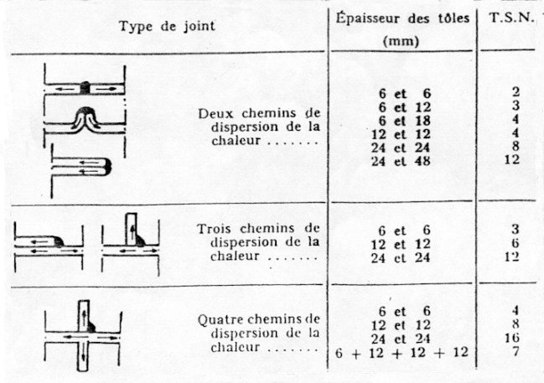

1.2 Indice de soudabilité :
Il est fonction du pourcentage en Céq., de l’acier à souder, ainsi que de la nature des électrodes utilisées. Le tableau ci-dessous permet de le déterminer après avoir calculé le Céq. Par la formule :

$$\left[C\right]=C+\frac{Mn}{20}+\frac{Ni}{15}+\frac{Cr+Mo+V}{10}$$ |  | indices  de  soudabilité
Electrodes rutiles | Electrodes Basiques | indices  de  soudabilité
jusqu’à [C] = 0,20 | jusqu’à [Cl = 0,25 | A
- 0,21 à 0,23 | - 0,26 à 0,30 | B
- 0,24 à 0,27 | - 0,31 à 0,35 | C
- 0,28 à 0,32 | - 0,36 à 0,40 | D
- 0,33 à 0,38 | - 0,41 à 0,45 | E
- 0,39 à 0,45 | - 0,46 à 0,50 | F
- > 0,45 | - > 0,50 | G

1.3 Diamètre des électrodes et température de préchauffage :
La quantité de chaleur transmise au joint étant liée au diamètre des électrodes utilisées, on prend en compte ce paramètre pour le calcul de Tp (Température de préchauffage).
Chiffre de sévérité thermique | Indice  de  soudabilité | Température minimum à laquelle doit être effectuée la soudure
Chiffre de sévérité thermique | Indice  de  soudabilité | Diamètre des électrodes en millimètres
Chiffre de sévérité thermique | Indice  de  soudabilité | 3.2 | 4 | 5 | 6 | 8
 |  | (° C ) | (° C) | (° C ) | (° C ) | ( ° C )
T.S.N. 2 | D  E  F | 0  50  125 | 0  25
T.S.N. 3 | C  D  E  F | 0  75  100  150 | 0  25  100 | 0  25
T.S.N. 4 | C  D  E  F | 50  100  125  175 | 25  75  125 | 0  75 | 0
T.S.N. 6 | B  C  D  E  F | 50  100  150  175  225 | 25  100  125  175 | 25  75  125 | 0  75 | 0
T.S.N. 8 | A  B  C  D  E  F | 25  75  125  175  200  225 | 25  75  125  150  200 | 25  75  125  175 | 0  50  125 | 25  50
T.S.N. 12 | A  B  C  D  E  F | 75  125  150  200  225  250 | 25  75  125  175  200  225 | 25  75  125  175  200 | 0  75  100  150 | 0  50  125
T.S.N. 16 | A  B  C  D  E  F | 75  125  175  200  225  250 | 25  75  150  175  200  250 | 0  50  125  175  200  225 | 0  50  125  150  200 | 25  50  100  150
T.S.N. 24 | A  B  C  D  E  F | 75  125  175  200  225  250 | 25  75  150  175  200  250 | 0  50  125  175  200  225 | 25  75  125  175  200 | 25  100  150  200

APPLICATION :
On se propose de souder à l’arc électrique à l’électrode enrobée basique 2 tôles
d’acier 10 CD 9 10 de 15 mm d’épaisseur, chanfrein en V pas de reprise envers.

On réalise une passe de fond à l’électrode Ø 3.15 et deux passes de remplissage Ø 5.
Electrode, SAFER CD 65 SC, basique pour acier faiblement allié.

Analyse chimique:
 | C | Mn | Si | Cr | Ni | Mo | Cu | S | P
10 CD 9 10 | 0.10 | 0.5 | 0.35 | 2.06 | 0.23 | 0.91 | 0.17 | 0.017 | 0.009

1/ - Quel est cet acier, donner la correspondance dans la NE ?

2/ - Donner la polarité et le type de poste pour effectuer la soudure.

3/ - Vérifier s’il y a besoin d’un préchauffage.

METHODE SEFERIAN :
Cette méthode est également basée sur le « pouvoir trempant », elle consiste, pour un acier donné, à déterminer la température de préchauffage des pièces à souder, de manière à éviter un refroidissement trop rapide du joint qui conduirait à la formation d’une structure fragile ( martensite ) dans la Z.A.C.. Le calcul de cette température de préchauffage s’effectue en trois étapes :
  - Calcul du carbone équivalent ( Ceq ),
  - Calcul du carbone équivalent compensé ( Ceq.C ),
  - Calcul de la température de préchauffage ( Tp ).

3.1 Carbone équivalent : Expression de SEFERIAN

……………………………………
Ceq. =…. + --------------- + --------- + ----------
……………………………………

Carbone équivalent compensé
Le carbone équivalent compensé (Ceq.C) tient compte de l’épaisseur des pièces à assembler (influence de la vitesse de refroidissement) ainsi que du carbone équivalent (Ceq).
Il est défini par la formule :

……………………………………

e : Epaisseur moyenne des tôles en mm.

3.3 Température de préchauffage des pièces à souder (1)
Elle est calculée en fonction du Ceq.C par l’expression suivante :

……………………………………..

( 1 ) Le diagramme page suivante détermine Tp, directement à partir de Ceq. et de e.

4. APPLICATION :
Reprendre la même application que le N°4, comparez les deux méthodes.
Après cette étude que pouvez vous dire de la soudabilité de cet acier, de son pouvoir trempant, quelle est la différence ?

APPLICATION N° 1 SEFERIAN - BWRA

On se propose d’étudier l’assemblage des repères 101 et 102 suivant le plan de la roue à auges. Cette soudure est réalisée à l’arc électrique à l’électrode enrobée basique. Tous les usinages du moyeu (trou Ø 125 et rainure de clavette) seront réalisés après soudage.

1 seule passe sera suffisante, le joint sera effectué avec une électrode Ø 5.

Analyse chimique des matériaux en présence :
 | C | Mn | Si | Cr | Ni | Mo | Cu | Al | S | P
S355 JO | 0.17 | 1.4 | 0.45 |  |  |  |  | 0.063 | 0.026 | 0.027
C35 | 0.35 | 0.63 | 0.27 | 0.05 | 0.05 | 0.14 | 0.02 |  | 0.015 | 0.022

1/ - Quelle est la longueur de la soudure, faire le schéma coté de l’assemblage.
2/ - Expliquer la désignation de ces aciers, sont-ils parfaitement soudables?
3/ - Donner la polarité, les paramètres de soudage et le type de poste pour effectuer la soudure.
4/ - Vérifier s’il y a besoin d’un préchauffage avec les méthodes BWRA et SEFERIAN.

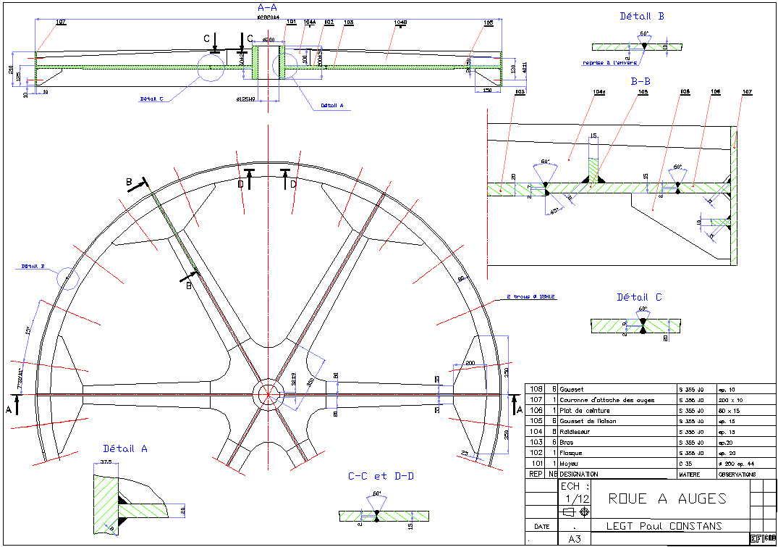

ENERGIE DE SOUDAGE

VITESSE DE REFROIDISSEMENT-TRCS

ENERGIE NOMINALE DE SOUDAGE :

C’est l’énergie fournie au niveau de l’arc électrique pour exécuter une soudure. Elle correspond à une puissance P pendant un temps t.
Elle s’exprime en j/cm avec  En = U.I / V  U en V, I en A, V en cm/s. |  | Elle s’exprime en kJ/cm avec  En = 60.U.I / 1000.V  U en V, I en A, V en cm/mn.

ENERGIES NOMINALES ET VITESSES DE SOUDAGE
Ce tableau donne l’énergie nominale (En) en fonction du ∅ de l’électrode, de la longueur du cordon ou de la vitesse de soudage Vs.
∅ des électrodes |  |  | 2.5 | 3.2 | 4 | 5
Longueur utile |  |  | 300 | 400 | 400 | 400
Intensité en A |  |  | 75 | 110 | 150 | 200
Tension en Volts |  |  | 24 | 25.4 | 27 | 29
Tps fusion d'une électrode |  |  | 64 | 82 | 92 | 110
Longueur du cordon en cm pour 10 cm d'électrode consommée
Energie Nominale en kJ/ cm | 6 |  | 6.4 | 9.5 | 15.5 | 26.6
Energie Nominale en kJ/ cm | 8 |  | 4.8 | 7.2 | 11.6 | 19.9
Energie Nominale en kJ/ cm | 10 |  | 3.8 | 5.7 | 9.3 | 16
Energie Nominale en kJ/ cm | 12 |  | 3.2 | 4.8 | 7.8 | 13.3
Energie Nominale en kJ/ cm | 14 |  | 2.7 | 4.1 | 6.7 | 11.4
Energie Nominale en kJ/ cm | 16 |  |  | 3.6 | 5.8 | 10
Energie Nominale en kJ/ cm | 18 |  |  | 3.2 | 5.2 | 8.9
Energie Nominale en kJ/ cm | 20 |  |  | 2.9 | 4.7 | 8
Energie Nominale en kJ/ cm | 25 |  |  | 2.3 | 3.7 | 6.4
Energie Nominale en kJ/ cm | 30 |  |  |  | 3.1 | 5.3
Energie Nominale en kJ/ cm | 40 |  |  |  | 2.3 | 4
Energie Nominale en kJ/ cm | 50 |  |  |  |  | 3.2
∅ des électrodes |  |  | 2.5 | 3.2 | 4 | 5
Vitesse de soudage cm / mn
Energie Nominale en kJ / cm | 6 | 18 |  | 27.9 | 40.5 | 58
Energie Nominale en kJ / cm | 8 | 13.5 |  | 21 | 30.4 | 43.5
Energie Nominale en kJ / cm | 10 | 10.8 |  | 16.8 | 24.3 | 34.8
Energie Nominale en kJ / cm | 12 | 9 |  | 14 | 20.3 | 29
Energie Nominale en kJ / cm | 14 | 7.7 |  | 12 | 17.4 | 24.9
Energie Nominale en kJ / cm | 16 |  |  | 10.5 | 15.2 | 21.8
Energie Nominale en kJ / cm | 18 |  |  | 9.3 | 13.5 | 19.3
Energie Nominale en kJ / cm | 20 |  |  | 8.4 | 12.2 | 17.4
Energie Nominale en kJ / cm | 25 |  |  | 6.7 | 9.7 | 13.9
Energie Nominale en kJ / cm | 30 |  |  |  | 8.1 | 11.6
Energie Nominale en kJ / cm | 40 |  |  |  | 6.1 | 8.7
Energie Nominale en kJ / cm | 50 |  |  |  |  | 7

Exemple : Donner la vitesse de soudage et l’En pour le soudage d’un S 355 épaisseur 8 mm chanfreinée en V à 60°. Pour la passe de fond ∅ 3.2, pour une passe de remplissage ∅ 4. Ces deux passes sont-elles suffisantes ?

COURBES TRCS :
La fissuration à froid est, de loin, le défaut le plus redouté dans le soudage des aciers. Le désir d’éviter cette fissuration est à la source de la plupart des critères évoqués dans le contexte du soudage : carbone équivalent, dureté sous cordon, etc..., dont la validité n’est pas absolue.
L’Institut de Soudure à mis au point des courbes de Transformation en Refroidissement Continu en condition de Soudage (TRCS).
DIAGRAMME TRCS ACIER C45
Composition chimique :
Caractéristiques mécaniques :
Rm = 780 N/mm² Re = 460 N/mm² A% = 24
C | Mn | Si
0.46 | 0.73 | 0.28
θ en °C
HV5

A B

Courbe TRCS d’un C45 :
Si la Vitesse de Refroidissement Vr ou tr < 13 s ( nez Martensitique ), nous considérons deux cas :
Si la Vitesse de Refroidissement Vr ou tr > 13 s :
Ces mêmes courbes TRCS présentent la courbe de dureté( trait mixte ) avec des graduations en ordonnée droite, exprimées en HV5 :
Il est évident d’après cette courbe que la dureté augmente considérablement avec la rapidité du refroidissement.
Pour pouvoir utiliser ces TRCS il faut calculer le temps de refroidissement tr ou Δt. Deux méthodes nous sont proposées IRSID et BAUS et CHAPEAU.

METHODE DE L’IRSID:
L’Institut de Recherche de la SIDérurgie française (IRSID) à mis au point un abaque qui permet de déterminer la nécessité ou non d’un préchauffage.
Il permet, également de calculer la vitesse de refroidissement entre 800 et 500°C Δt. la courbe IRSID s’utilise en association avec les diagrammes TRCS. Elle utilise les paramètres suivants:
- Energie nominale En = U.I/V  en fait En = 60.U.I/1000 V.  - Energie corrigée qui tient compte de la géométrie du joint Ec = En.k  - Energie équivalente qui tient compte de la géométrie de l’assemblage et du rendement d’arc η (pertes par rayonnement par exemple) :  Eq = Ec.η = En.k. η  η = 1 pour le soudage à l’électrode enrobée et sous flux solide.  η = 0.7 pour le soudage MIG MAG  η =0.5 pour le soudage TIG.  Avec En, Ec, Eq en kJ/cm  - Epaisseur des pièces à souder en mm. | 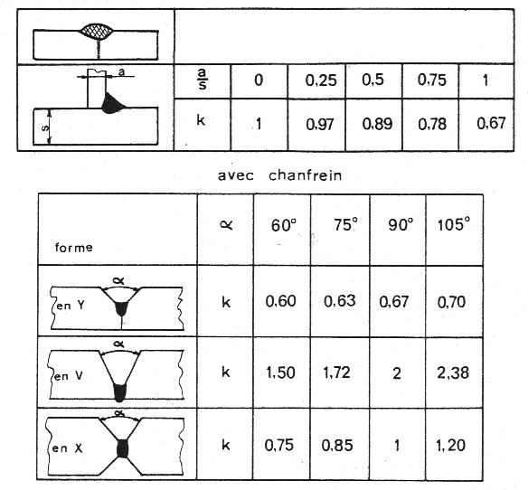  Soudage à plat k = 1

A – Pour obtenir le point
Selon l’assemblage à réaliser, le soudeur émet l’hypothèse d’une En = 18 kJ pour une électrode de Ø 4 mm ……………………………………………………
…………k = …….. ……….η =…... ……………………….Epaisseur = ………
Abaque thermique général de l’IRSID didactisé
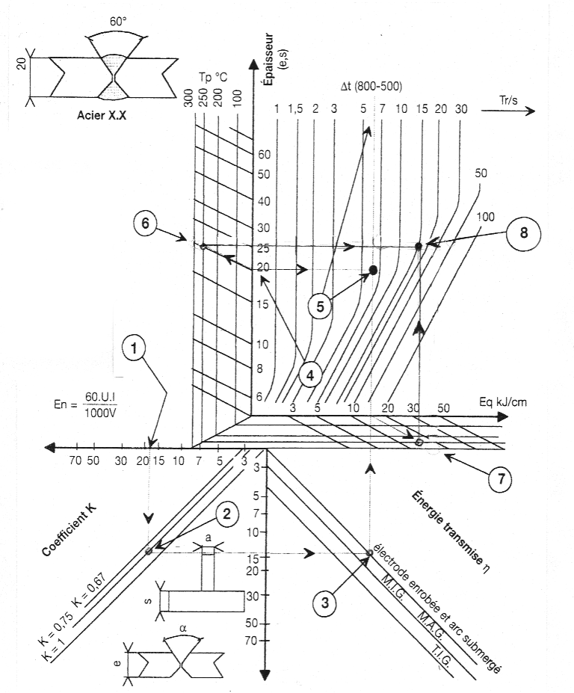

Ec

B – Pour obtenir le point
D’après la norme NF EN 1614-1 la dureté critique HVc = 380 (si on la calcule avec la formule de la page 3 c’est environ 600). Nous prendrons HVc = 380
La vitesse de refroidissement à partir de la TRCS : …………………………………………………………………..
La température de préchauffage sera de : ……………………………………………………………………………….
………………………………………………………………………………………………………………………………………………….
Cette méthode prend en compte les paramètres de soudage, la géométrie du joint, le rendement, l’épaisseur du matériau, la composition chimique (TRCS). Elle est complète.

METHODE DE BAUS ET CHAPEAU :
Les expressions des durées de refroidissement sont déduites des expressions de la répartition thermique de la chaleur dans les assemblages soudés.
Pour éviter les calculs, on utilise l’abaque établi par BAUS et CHAPEAU à partir de ces expressions des durées de refroidissement. Cet abaque permet de déterminer indifféremment :
- La durée de refroidissement ${∆t }_{500 }^{800 }$ ,
- L’énergie de soudage nécessaire en fonction de la géométrie du joint soudé, on utilise l’énergie dissipée ………………………………………………………………………
- La température de préchauffage, si besoin est.
Abaque thermique de BAUS et CHAPEAU
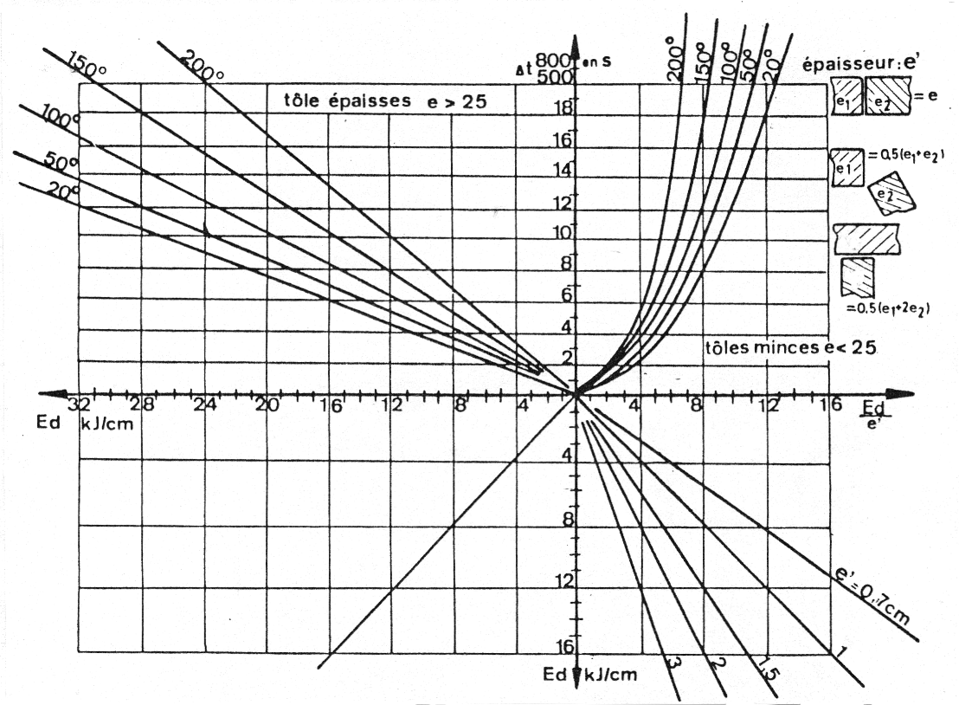

- Utilisation de l’abaque:
Quadrant supérieur gauche …………………………
On l’utilise pour les tôles épaisses (e > 25mm) en soudage bout à bout avec chanfrein en V.
Pour différentes températures 20 à 200°C, on lit l’évolution de la durée de refroidissement
${∆t }_{500 }^{800 }=$ en fonction de l’énergie dissipée Ed.
Avec Ed = En. η η1 tôles minces η2 tôles épaisses
Soudage sous flux solide 0.9 0.99
Soudage électrode enrobée 0.7 0.85
MIG, MAG 0.65 0.85
TIG 0.3 0.48

- Pour To = 20 °C et Ed = 17 kJ/cm, ${∆t }_{500 }^{800 }= …….…$
- Pour To = 200 °C et Ed = 17 kJ/cm, ${∆t }_{500 }^{800 }= …….…$
- Remarque : Pour les tôles très épaisses chanfreinées en X, la valeur de ${∆t }_{500 }^{800 }$ est divisée par 2
………………………………………………………………………………………………………………………………..

Quadrant supérieur droit …………………………
Il est utilisé pour le soudage des tôles minces (e < 25mm) en bout à bout, en L, ou en T.
Pour différentes températures 20 à 200°C, on lit l’évolution de la durée de refroidissement ${∆t }_{500 }^{800 }$en fonction de l’énergie dissipée Ed/e’ ( e’ : épaisseur combinée en cm). L’écoulement du flux thermique ou de la chaleur ( calcul de e’) dépend du nombre de chemins de dispersion de la chaleur( voir les schémas sur l’abaque page 5 ).
Par exemple : deux tôles d’épaisseur 10 mm sont soudées en T avec électrodes enrobées. L’énergie nominale de soudage étant de 18 kJ/cm.
On détermine Ed et e’: -Ed = ……………………………………………………………………………………..
-e’ = ...........................................................................................
Sur le quadrant inférieur droit, à partir de ces deux valeurs, on obtient
Ed/e’ =.......................................................................................
On détermine ensuite ${∆t }_{500 }^{800 }$ à partir du quadrant supérieur droit. Le soudage s’effectue à température ambiante, 20°C, la vitesse de refroidissement entre 800 et 500°C ${∆t }_{500 }^{800 }$ = …………..

APPLICATION N° 1 IRSID BAUS ET CHAPEAU

DONNEES TECHNIQUES :

On se propose d’étudier l’assemblage des repères 102 et 103 suivant le plan de la roue à auges. Cette soudure est réalisée à l’arc électrique à l’électrode enrobée basique.
3 passes seront nécessaires de chaque coté du chanfrein. Première passe Ø 3.15, les deux dernières seront effectuées avec une électrode Ø 5.

TRAVAIL DEMANDE :
1 - Calculez tous les paramètres de soudage pour une énergie En = 12 kJ/cm pour le Ø 3.15 et En = 20 kJ/cm pour le Ø 5.Donnez le type et la polarité du poste à utiliser. Quel est le paramètre qui varie lorsque l’énergie nominale varie.
2 - Quelle sera la vitesse de refroidissement. Donnez la structure et la dureté dans la ZAT pour cette vitesse. Pour trouver les valeurs demandées, on utilisera la courbe TRCS ainsi que les abaques IRSID et BAUSS & CHAPEAU.
3 - Est-il nécessaire d’effectuer un préchauffage en prenant comme condition que la dureté de la ZAT doit être inférieure à la dureté critique HVc = 380 (NF EN 15614-1). Calculez si besoin est.
4 - Comparez avec les résultats obtenus avec ces deux méthodes, que pouvez vous en conclure.

MARCHE A SUIVRE METHODE IRSID :

- Classer l’acier (NF EN 15614-1), choisir k (cours).

- Calculer la vitesse de refroidissement (IRSID).

- Trouver Hvc (NF EN 15614-1), donner la vitesse de refroidissement minimale (TRCS).

- Comparer la vitesse de refroidissement IRSID et la vitesse de refroidissement minimale TRCS.

- Calculer la température de préchauffage si nécessaire.

Faire de même pour la méthode BAUS ET CHAPEAU.

DIAGRAMME TRCS DU S 355

Analyse chimique du matériau :
 | C | Mn | Si | Al | S | P
S355 JO | 0.17 | 1.4 | 0.45 | 0.063 | 0.026 | 0.027

Caractéristiques de traction :
Rm = 533 N/ mm² | Re = 328 N/mm² | A% = 31.8
HV5
θ en °C
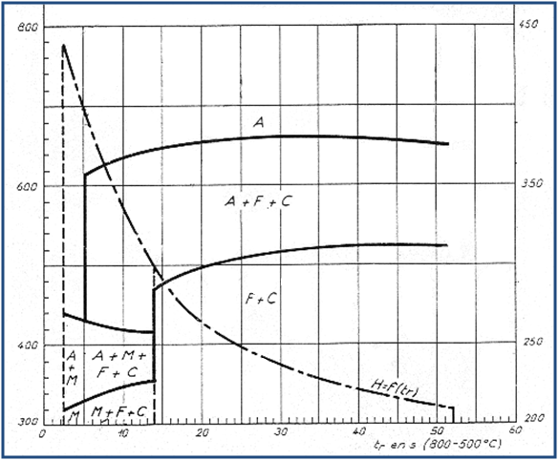

ABAQUE THERMIQUE GENERAL DE L’IRSID
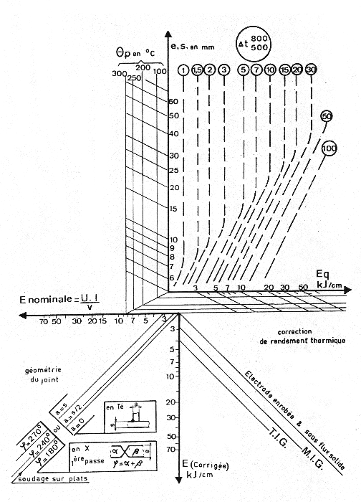

ABAQUE DE BAUSS ET CHAPEAU

LA FISSURATION

FISSURATION A CHAUD
Elle se forme à très haute température lors du refroidissement du bain de fusion.
La solidification de la soudure se fait par la formation de cristaux partant de la zone de liaison vers le centre et la surface de la soudure. Durant cette solidification des contractions importantes tendent à séparer les cristaux (contraintes de retrait).
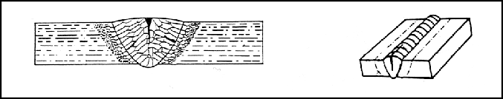

ORIGINE DE LA FISSURE A CHAUD
1.1.1 Composition chimique.
Analyse de la composition chimique du métal fondu : R : Risque de fissuration à chaud.
R = 230 C* + 190S + 75P + 45Nb – 12.3Si – 1
C* = 0.08 si C < 0.08 C* = C si C > 0.08
La présence de cuivre dans la soudure favorise la fissuration à chaud.
Il faut également prendre en compte le métal d’apport; le taux moyen de dilution de métal de base est de: - 20 à 30 % pour le soudage avec électrodes enrobées, 20 à 40% pour les procédés TIG et MIG.
…………………………………………………………………………………………………………………………………………………………
Exemple pour un acier C35 soudé en angle (composition page 5) avec une électrode SAFER MD 56 dont la composition est : C 0.05 ; Si 0.4 ; Mn 0.9 ; S 0.01 ; P 0.015 ; Ni 0.6 ; Mo 0.3.
1.1.2 Forme du cordon.
- Maintenir un rapport de largeur du cordon sur sa hauteur ≥ 0.7 ( l / h ≥ 0.7 )
- Cordon de forme convexe plutôt que concave.
Fissure
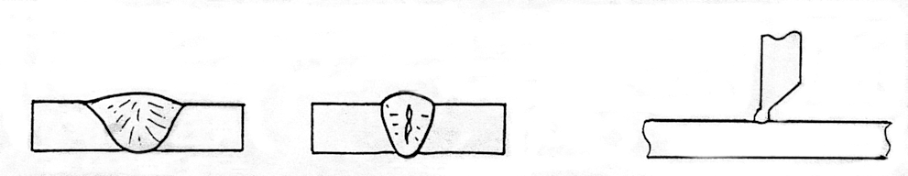

1.1.3 Contraintes appliquées lors de la solidification.
L’augmentation de l’épaisseur de la tôle et une limite
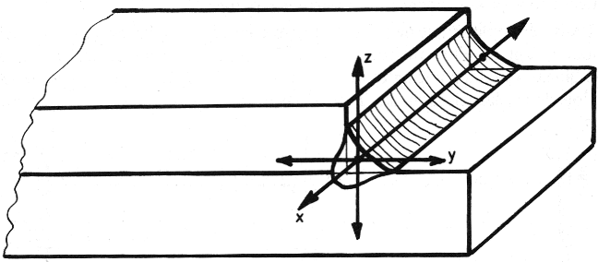
élastique trop élevée favorisent les contraintes.
Des pièces bridées par géométrie de l’assemblage ou
maintien en position trop rigide durant le soudage.
………………………………………………………………………………………………….
1.2 COMMENT EVITER LA FISSURATION A CHAUD
- En prenant en compte les paramètres cités précédemment.
- Un préchauffage et post-chauffage homogènes des pièces diminuent les contraintes.

FISSURATION A FROID

Elle se forme à une température inférieure à 200° C et peut également apparaître plusieurs jours après soudage.
Elle se rencontre dans la zone affectée thermiquement et plus rarement dans la zone fondue.
Elle est très fine et peut être sous cordon, c’est pourquoi elle est redoutée.

2.1 ORIGINE DE LA FISSURE A FROID
- Présence d’une soudure peu ductile (trempe)
- Présence de contraintes
- Présence d’hydrogène

2.1.1 Présence d’une soudure peu ductile (Martensite ou Bainite).
La présence de martensite est liée à la trempabilité du métal.
Teneur en carbone du métal déposé : ≥ 0.25 %
CARBONE EQUIVALENT
Teneur en élément d’alliages : Mn – Cr – Mo …
Cycle de refroidissement rapide.
Energie nominale faible
Epaisseur du métal forte

2.1.2 Présence de contraintes ou de tensions résiduelles.
Elles se développent au niveau du joint durant le refroidissement.
Elles sont occasionnées par la dilatation localisée du métal due aux différences de température d’un point à l’autre éloigné du cordon.
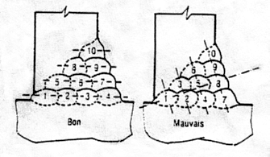
Elles dépendent :
- Des propriétés mécaniques du métal
de base et du métal fondu.
- De la forme du joint.
- Des séquences de soudage.
- Du bridage.
Répartition des passes pour éviter l’arrachement lamellaire

- Du poids des pièces.

2.1.3 Présence d’hydrogène.
Elle est due à l’humidité contenue dans les enrobages ou les flux des produits d’apport. L’hydrogène tend à s’échapper vers l’extérieur, ce processus de diffusion se produit d’autant plus rapidement que la température est élevée, d’où l’intérêt du post- chauffage.
La présence : de calamine, d’oxyde, de graisse, d’eau à la surface des pièces à souder est une source importante d’hydrogène.
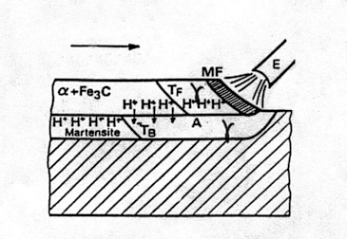

……………………..
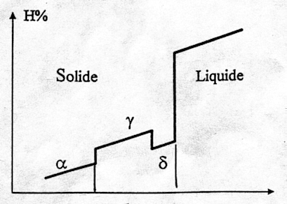

θ°C
………………..
Solubilité de l’hydrogène Diffusion de l’hydrogène

A Explication de la solubilité de l’hydrogène :
Sous l’effet des hautes températures de l’arc, l’hydrogène passe en solution dans le métal fondu qui en est avide à l’état liquide.
La courbe ci-avant nous montre que la solubilité de l’hydrogène dans le fer décroît avec la température. Donc l’hydrogène ne se dissout que lorsqu’il y a fusion ensuite il se diffuse.
Au cours du soudage lorsque intervient la transformation du métal fondu dans le domaine perlitique ou bainitique, l’hydrogène (très diffusible) tend alors à traverser la zone de liaison pour entrer dans l’austénite non encore transformée de la ZAT. Cette ZAT subit alors une transformation martensitique qui piège cet hydrogène dans la ZAT.
Tous les procédés ne sont pas égaux face à la quantité d’hydrogène dissous.
Si nous comparons la quantité d’hydrogène dissout nous obtenons :

B Remèdes :

C Etude des courbes de fissuration à froid :
Les courbes de fissuration représentées en coordonnées contrainte temps de refroidissement (ou énergie de soudage) doivent être lues, en relation avec les TRCS correspondantes. Toutes les TRCS n’ont pas de courbe de fissuration à froid.

D Les différentes sortes de fissure :
La figure ci-dessous illustre les différentes formes de fissures que l’on rencontre dans la ZAT. C’est surtout lors de la première passe (passe de fond) que naissent les risques de fissuration.
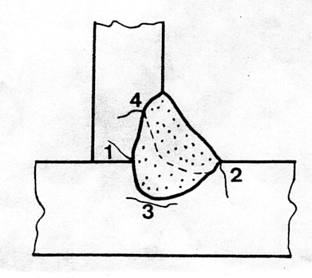

E Contraintes, préchauffage et post-chauffage :
Les contraintes résiduelles du soudage, lors d’un bridage important (du à la masse de la pièce ou au bridage de celle-ci) sont au plus égales à la limite élastique la plus faible.
Il est à noter que la température de préchauffage est égale à la température de post-chauffage.

2.2.1 Méthode de détermination des risques de fissuration

(méthode des implants).
Cet essai consiste à entailler 2 un petit cylindre 1 que l’on place dans un trou de diamètre identique percé dans le métal de base. Un cordon de soudure 3 est déposé sur l’assemblage. Une contrainte prédéterminée est appliquée durant le refroidissement et maintenue pendant 24 heures.
On augmente l’effort de contraintes sur le cylindre
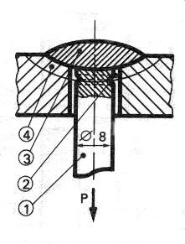
jusqu’à fissuration qui se produit dans la ZAT 4.
On étudie l’influence de la vitesse de refroidissement et l’influence
de la quantité d’hydrogène introduite par le soudage.
L’essai de fissuration sur implants montre que la tension
est très faible pour une structure complètement martensitique,
mais augmente rapidement dès que la structure bainitique apparaît.
Cette méthode permet de tracer des courbes de fissuration.

ARRACHEMENT LAMELLAIRE

Phénomène provenant uniquement du métal de base (inclusions alignées dans le sens du laminage). Fissuration en ZAT parallèle à la peau des produits laminés.
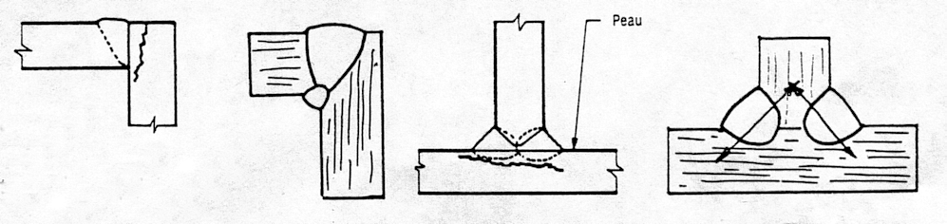

3.1 ORIGINE
Inclusions dans le métal de base.
Contraintes perpendiculaires à la peau.

3.2 COMMENT EVITER L’ARRACHEMENT LAMELLAIRE
Voir la géométrie du joint avant soudage.
Limiter les contraintes perpendiculaires à la peau.
Optimiser la procédure de soudage. Séquence de soudage. Beurrage etc…
Choisir des aciers à caractéristiques garanties dans le sens travers court.

POROSITES
Ce sont des petites bulles de gaz qui n’ont pu se dégager lorsque le bain de fusion était liquide (Flocons).

4.1 ORIGINE
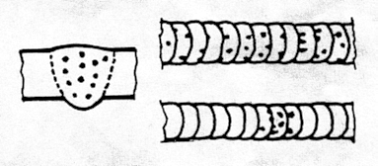

Dégagement :
D’hydrogène.
D’azote.
De CO.
De gaz sulfureux SO_{2.}

4.2 COMMENT EVITER LES POROSITES
Souder sur des pièces propres : Non humides, exemptes  de rouille, non grasses, exemptes de calamine.  Le S et P ne doivent pas excéder 0.07 %.  Utiliser des produits d’apport désoxydants contenant du  silicium, de l’aluminium.  Utiliser une énergie de soudage moyenne :  - Energie trop faible = Bain trop froid.  - Energie trop forte = La quantité de gaz dans le bain de fusion augmente très rapidement. | 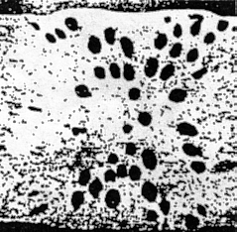

5 SOUFFLURES VERMICULAIRES
Elles sont provoquées par un dégagement gazeux, elles partent de la partie basse du cordon de soudure en se dirigeant vers le haut.
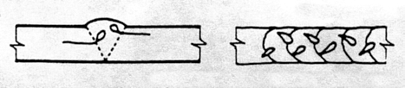

TRCS DU C35 OU XC38
C | Mn | Si | Cr | Ni | Mo | Cu | S | P
0.38 | 0.63 | 0.27 | 0.05 | 0.05 | 0.14 | 0.02 | 0.015 | 0.022
Caractéristiques de traction :
Rm = 603 N/mm² Re = 388 N/mm² A% = 29
HV5
θ en °C
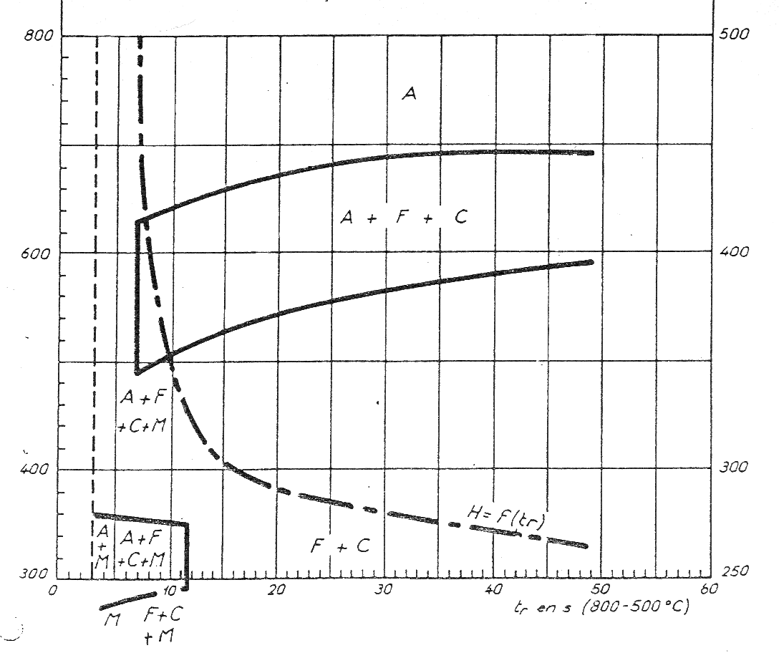

COURBE DE FISSURATION A FROID DU C35 OU XC 38
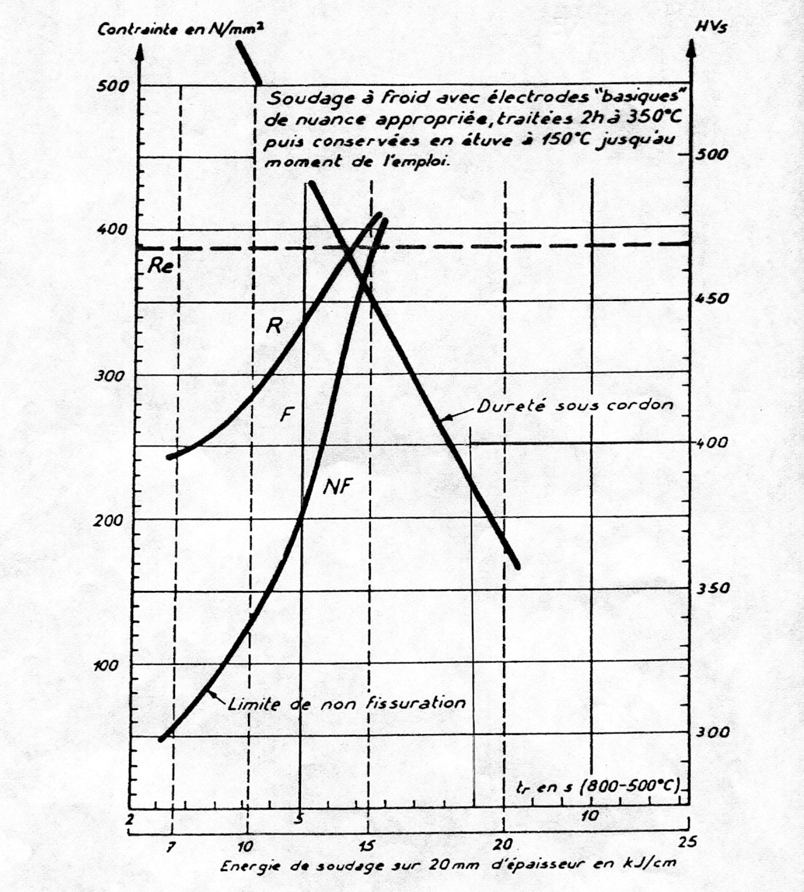

CONDITIONS DE PRE ET POSCHAUFFAGE
Soudage avec électrode basique traitée 2h à 350 °C. Conditions limites pour éviter la fissuration : Contrainte 400 N/mm², énergie 12 kJ/cm, épaisseur 20 mm.
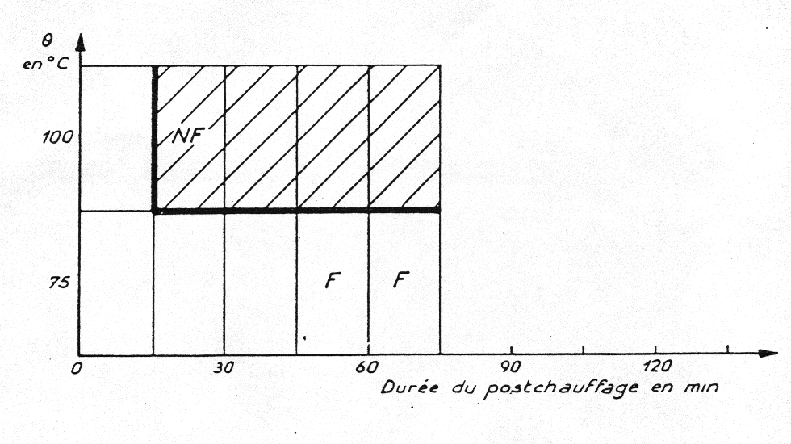

APPLICATION N° 1 FISSURATION A FROID

DONNEES TECHNIQUES :

On se propose d’étudier l’assemblage des repères 101 et 102 suivant le plan de la roue à auges. Cette soudure est réalisée à l’arc électrique à l’électrode enrobée basique.
L’assemblage sera effectué en deux passes. La première, électrode Ø 3.15, En = 14 kJ/cm et la deuxième, électrode Ø 5, En = 20 kJ/cm. Contrainte maxi admissible : 300 N/mm²(<Re du S355).

TRAVAIL DEMANDE :

Quelle sera la vitesse de refroidissement. Donnez la structure et la dureté dans la ZAT pour cette vitesse. Pour trouver les valeurs demandées, on utilisera la courbe TRCS ainsi que l’abaque de l’IRSID.
Avez vous fissuration, si oui, quelle est la solution envisagée. Comparez avec la dureté critique HVc = 350 (HVc pour le S 355).

DIAGRAMME TRCS DU S 355 OU E 36

Analyse chimique du matériau :
 | C | Mn | Si | Al | S | P
S355 JO | 0.17 | 1.4 | 0.45 | 0.063 | 0.026 | 0.027

Caractéristiques de traction :
Rm = 533 N/ mm² | Re = 328 N/mm² | A% = 31.8
θ en °C
HV5

COURBE DE FISSURATION A FROID DU S355 OU E 36
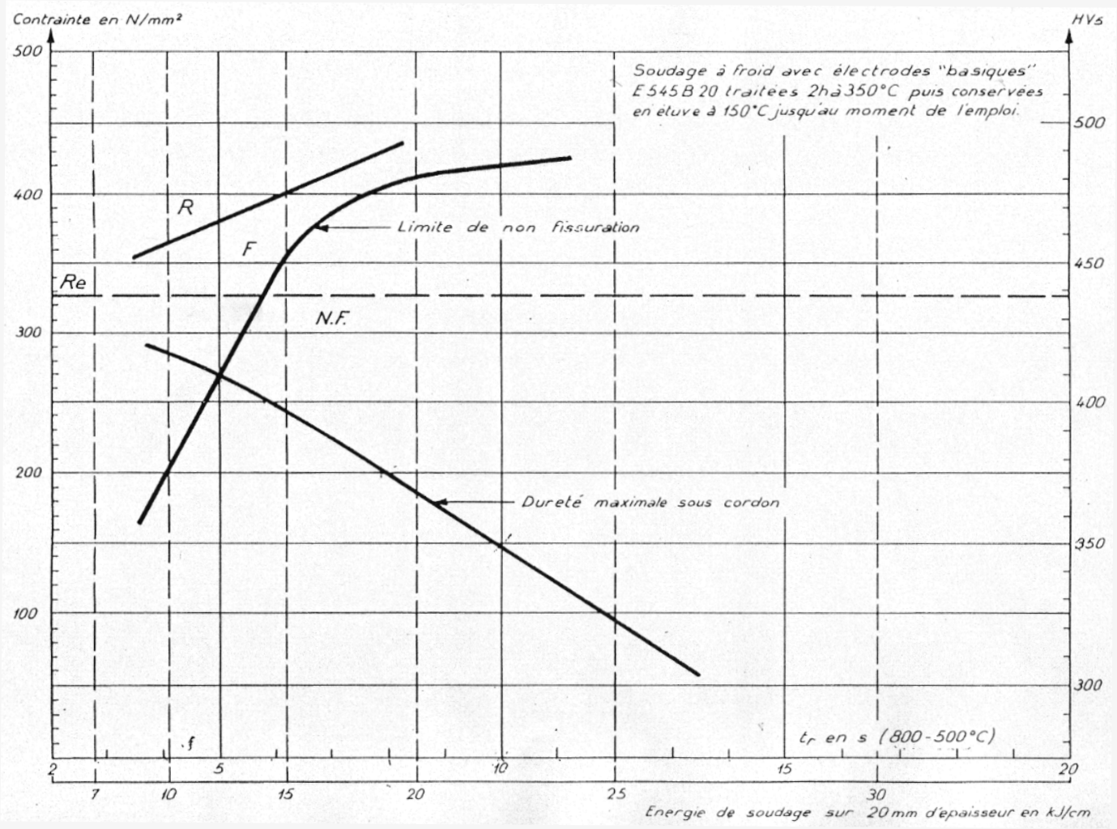

TRCS DU C35 OU XC38
C | Mn | Si | Cr | Ni | Mo | Cu | S | P
0.38 | 0.63 | 0.27 | 0.05 | 0.05 | 0.14 | 0.02 | 0.015 | 0.022
Caractéristiques de traction :
Rm = 603 N/mm² Re = 388 N/mm² A% = 29
HV5
θ en °C

COURBE DE FISSURATION A FROID DU C35 OU XC 38

CONDITIONS DE PRE ET POSCHAUFFAGE
Soudage avec électrode basique traitée 2h à 350 °C. Conditions limites pour éviter la fissuration :
Contrainte 400 N/mm², énergie 12 kJ/cm, épaisseur 20 mm.

ABAQUE THERMIQUE GENERAL DE L’IRSID

